BK35日常作業手冊
- 櫃檯系統開機
  - 先確認各工作站/廚房出單機電源有打開, 主機電源開關有打開
  - 開啟連接印表機(TM88熱感印表機/發票印表機..)
  - 開啟主機(MR800)工作站(前面板右下方白色方型按鈕)
    - 系統自動進入Windows2000作業系統
    - 如果有接廚房出單機, 系統會自動啟動送廚印表服務程式
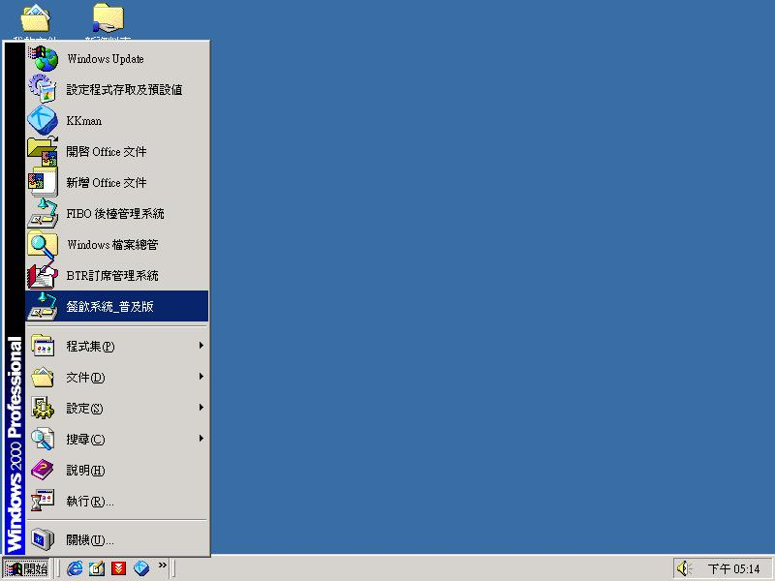
(或按『開始』→『送廚印表服務程式』自行啟動)

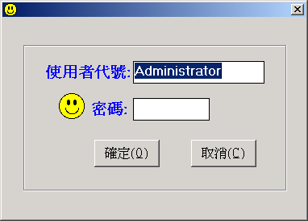
- 進入餐飲系統作業
  - 點選『開始』→『餐飲系統工作站』
  - 點選[使用者代號]/[密碼]進入主系統畫面
(直接點選藍色的[使用者代號]字樣)

- 系統會自動顯示本機預設的
使用者代號, 如果沒有密碼
就直接按確定進入. 有設定
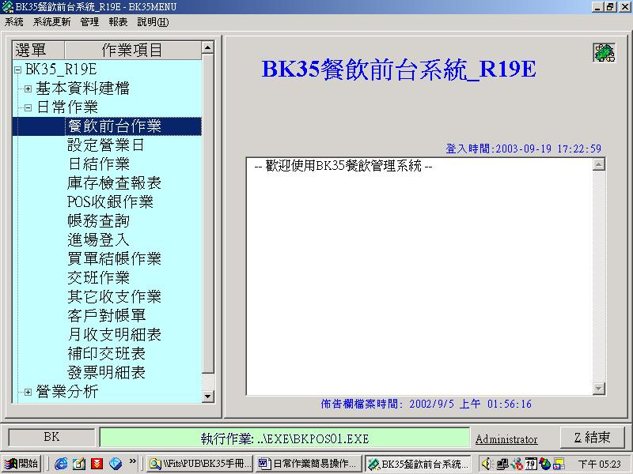
密碼就按笑臉圖示輸入.

(系統主選單畫面)

- 進入日常操作畫面[餐飲前台作業]
  - 點選系統主畫面中的[日常作業]/[餐飲前台作業]
* 系統可設定自動進入本程式, 若沒有設定就自行點選

進入餐飲前台作業後請先檢查 操作畫面右上角的營業日期,
  - 若不正確請使用『設定營業日』作業調整
(可按左、右三角圖形鈕調整新營業日期到正確日期，按確定)
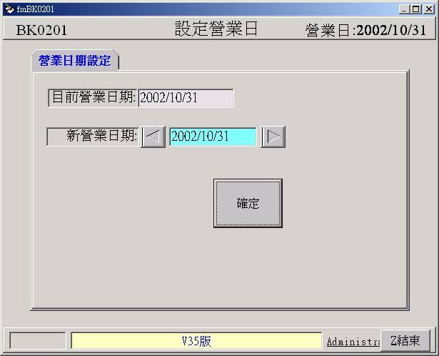

  - 營業日正確即可開始每天的日常操作

- 如果櫃台有分班別, 交班時請執行[交班作業]
  - 請點選自己的班別(如早班)，按確定鈕，即可預覽報表及列印
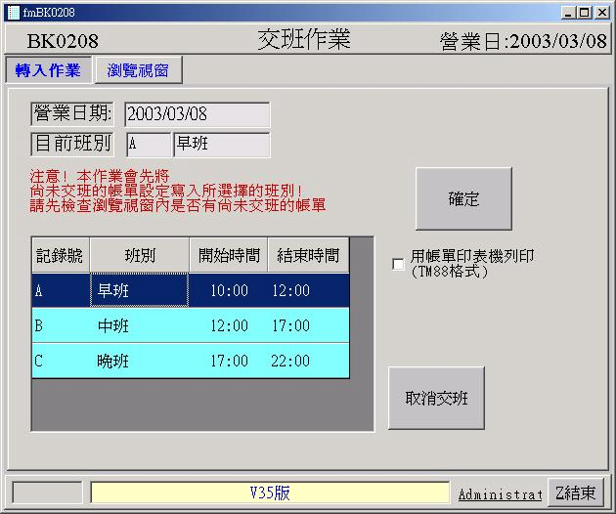

- 餐飲系統主機每日結帳關機操作流程:
- 請先確認所有工作站已關機.
- 關閉日常操作畫面, 送廚印表服務程式
- 執行『日常作業』→『日結報表作業』
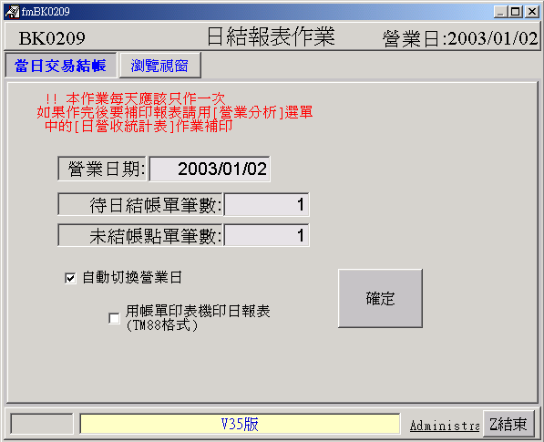

- 餐飲前台作業 – 桌況畫面
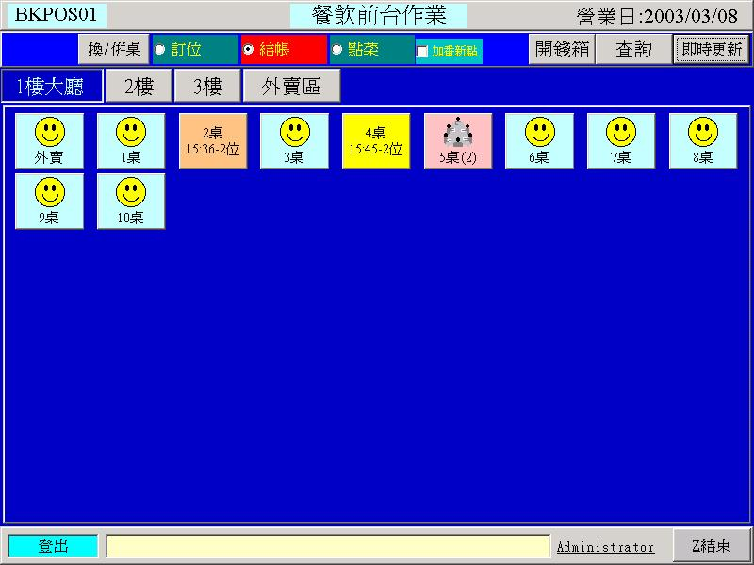

[桌況畫面]
桌況畫面分2部分: 上方的功能區(如下) 及桌次選擇區

先點選功能區的功能(點單或結帳..), 再選擇桌次選擇區的桌次即可進行作業
** 要在已經有人入座的桌次再安排另一批人”共桌”時, 點單前請勾選[加番新點]
** 上圖中2桌橘色的圖形表示有人在座. 4桌黃色的圖形表示已經印帳單但尚未結帳.
5桌粉紅的圖形表示有兩批人在座.
** 右上角的[查詢]鈕, 可馬上查詢當日所有交易狀況(包括帳單、點單、發票明細等)
** 右上角的[即時更新]鈕,可顯示各桌次的入座時間及來客數和買單狀況
- 餐飲前台作業 – 點單作業

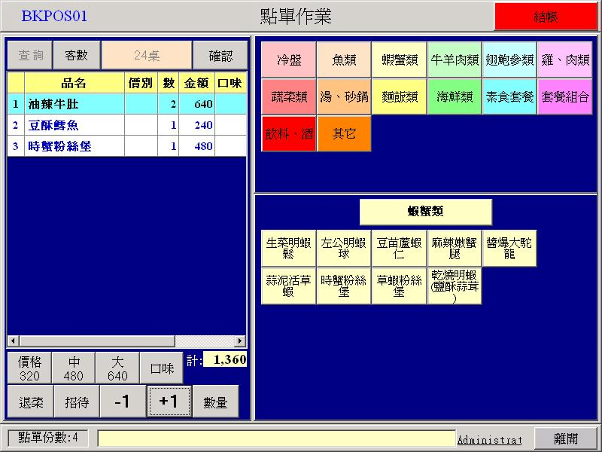

[點單畫面]
點單畫面可分為四部分:
A.MENU類別區(右上角): 點選菜式類別.
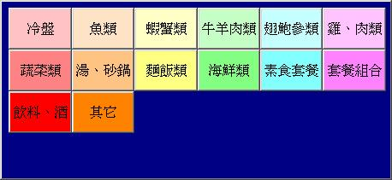

B.菜式項目區(右下角): 點選菜式項目(點選後會顯示在左邊的點單工作區, 數量先設1)

C.點單工作區(左上角): 選好的類別及菜式項目會顯示在這裡
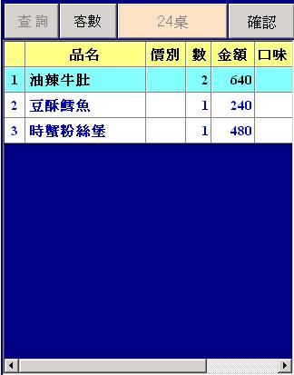

D.功能鍵區(左下半部的按鈕區):
針對點單工作區已點的菜式, 作價格/數量的改變, 或口味的設定.
** 如要刪除該菜式,可直接點選數量,輸入0即可刪除.

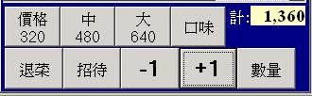

確定點單內容正確後, 按點單工作區左上方[確認]鈕 即可回到桌況畫面. (廚房自動印表)

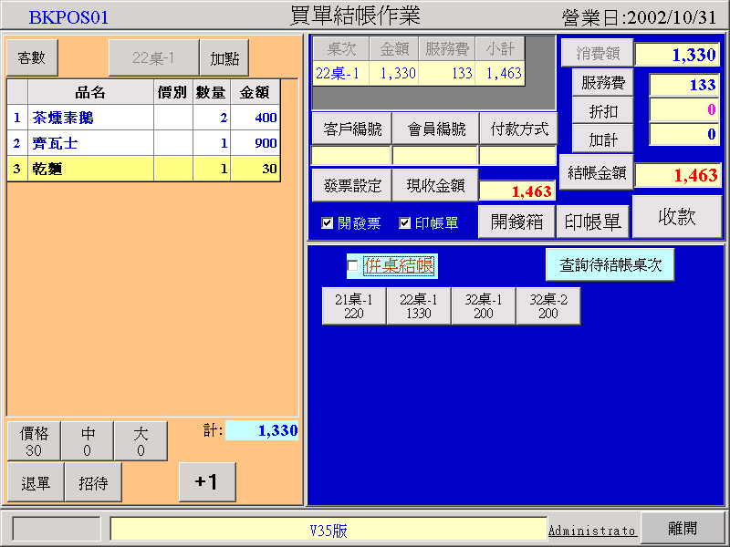
- 餐飲前台作業 – 結帳作業
[結帳畫面]

調整服務費: 按下右上方灰色[服務費]鈕, 可自行輸入金額
折扣處理: 按[折扣]鈕, 可點選折扣率(系統會自行扣除不可折扣項目)
加計: 輸入代收項或小費..(自行輸入金額)
發票: 如要輸入統一編號，按[客戶編號]鈕.
不同付款方式: 按[付款方式]鈕, 選取要設定的付款方式
禮券或訂金: 可設定為付款方式, 但最好是在菜式檔中設定, 才能完整正確統計
(call 服務專線洽詢: 0800-666-811)
現金+其它付款: 如果是部份付現金, 部份用其它方式支付, 請先選現金外的[付款
方式]鈕(信用卡/簽帳..), 再按[現收金額]鈕把現金部份金額鍵入.
***如果除了現金外還有兩種付款方式(又簽帳又付信用卡), 付款方式選其它.
發票或帳單的作廢: 回到桌況畫面, 按[查詢]鈕, 找出要作廢的發票或帳單, 按下
[帳單作廢]或[發票作廢]鈕
開多張發票: 按[發票設定]鈕, 叫出發票設定畫面, 參考下圖說明(>)

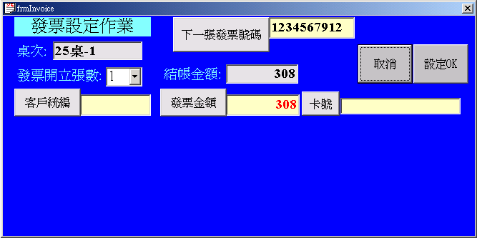
- .發票設定作業
先選取要開的發票張數. 再依次輸入每張發票的客戶統編及金額.確認完畢後按[設定OK]鈕
開多張發票時, 系統不會列印明細.
換發票紙卷時, 按[下一張發票號碼]鈕, 可設定下一張發票號碼.

- 發票修正作業
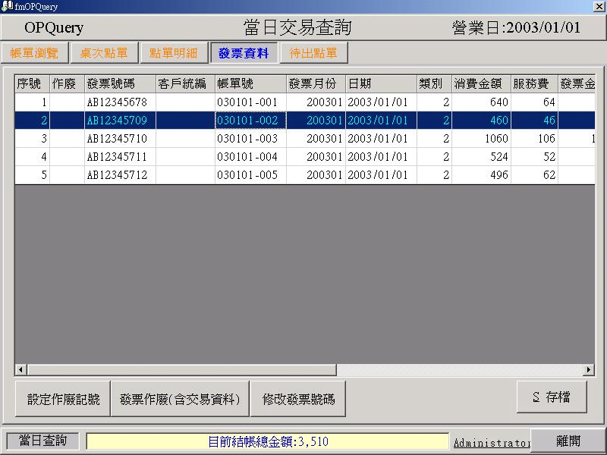

1.電腦的發票號碼跟實際發票號碼不對時: 按螢幕右上方[查詢]鈕, 進入查詢畫面,在[發票資料]頁面找出該筆發票號碼,按[修改發票號碼]鈕,輸入正確發票號碼
2.換發票時設定新的發票號碼或設定目前的發票號碼: 請點選[系統維護],點選[發票印表設定],按[下一張發票號碼]鈕,輸入發票機正確發票號碼,按[S設定] 鈕存檔
- 帳單修改
(情況:客戶統編忘了打或打錯、忘了打折、付款方式沒選或選錯)

- 按螢幕右上方的[查詢]鈕, 進入查詢畫面, 在[帳單瀏覽]頁面找出該筆帳單,
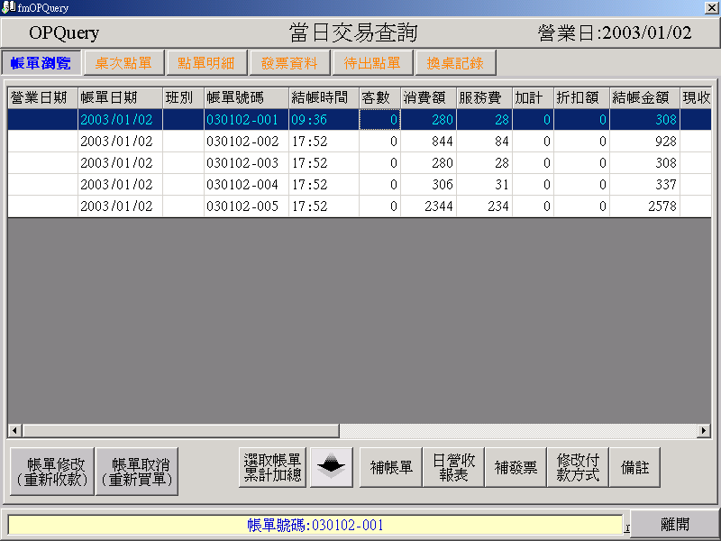
如下圖:

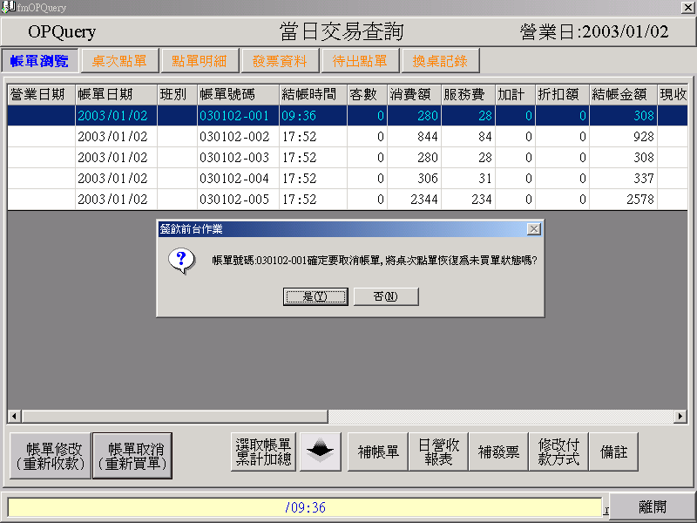
    - 點選[帳單修改]鈕，重新買單，此時如果有開過發票，會詢問發票是否作廢，請選擇作廢並回到桌況畫面重新對該桌次結帳。

- .每日結帳營收報表說明

－ 在每天營業結束時.需執行日結報表作業(在主選單的日常作業選單下)
－ 日結作業完成後.系統會印出日報表並自動切換營業日
－ 日報表列印分為三大部份.首先是當日彙總統計資料.再來是每筆收款(帳單)的明細資料.接著是收款別統計資料
－ 彙總資料包含以下資料
A1.各部門統計資料(依Menu中設定的廚房部門統計代碼別)
A2.服務費
- 營收總額(A1+A2=A)
B1.折價金額 – (Menu設定時部門設為’DO’的折價項目)
B2.折扣金額 – (在結帳時給客人的折扣合計)
- 營業淨額 – (A-B1-B2=B)
C1.預收金額 – (在Menu設定時部門設為”NI”的項目)
C2.代小加計 – (在結帳時輸入的代小加計金額合計)
C3.預收抵扣 – (在Menu設定時.部門別沒有設的抵扣項目)
C4.支出
- POS結帳金額 (B+C1+C2-C3-C4=C)

E.客單價分析(客數客單價)
F.桌號類別分析
--依外賣/區別統計點單金額(A1)
G.班別統計
--依交班別統計
H. 單項菜式金額統計.

－ 明細資料列印
- 依收款結帳單資料. 列出明細.可顯示發票號碼及付款方式
- 若是用TM-88熱感印表機列印時.只顯示金額/單號/付款別

－ 付款別統計
- 將POS收款金額依照付款方式分別統計以利對帳
－ Menu建檔的特殊部門
NI – 預收項目
DO – 折價券性質的抵扣項目.

